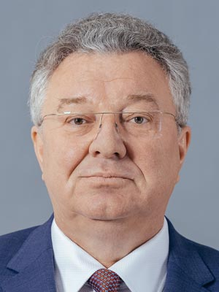

Рудской Андрей Иванович
Ученая степень:
доктор технических наук
Ученое звание:
профессор
Академическое звание:
академик Российской Академии Наук
Занимаемые должности:
ректор – Ректорат
В 1981 году окончил Ленинградский политехнический институт по специальности «Обработка металлов давлением»,
в 1993 году — Академию народного хозяйства при Правительстве РФ.
В 1998 году защитил докторскую диссертацию.
В 2008 году избран членом-корреспондентом РАН, в 2016 — академиком РАН.
Вся профессиональная деятельность А.И. Рудского как ученого, руководителя, авторитетного лидера международного научно-экспертного сообщества и активного общественного деятеля связана с alma mater — Санкт-Петербургским политехническим университетом Петра Великого.
С 2003 по 2011 годы — проректор, с 2011 года — ректор СПбПУ.

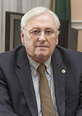

Федоров Михаил Петрович
Ученая степень:
доктор технических наук
Ученое звание:
профессор
Академическое звание:
академик Российской Академии Наук
Занимаемые должности:
президент – Ректорат,
профессор – Высшая школа гидротехнического и энергетического строительства

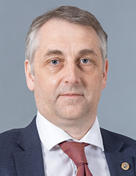

Сергеев Виталий Владимирович
Ученая степень:
доктор технических наук
Ученое звание:
профессор
Академическое звание:
член - корреспондент Российской Академии Наук
Занимаемые должности:
профессор – Высшая школа атомной и тепловой энергетики,
первый проректор – Ректорат

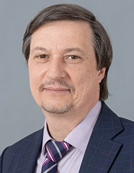

Арсеньев Дмитрий Германович
Ученая степень:
доктор технических наук
Ученое звание:
профессор
Академическое звание:
член - корреспондент Российской Академии Наук
Занимаемые должности:
профессор – Высшая школа управления кибер-физическими системами,
главный научный сотрудник – Лаборатория "Интеллектуальные системы управления",
проректор по международной деятельности – Ректорат
Должностные обязанности:
и.о. директора – Высшая школа управления кибер-физическими системами
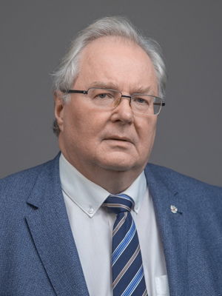

Боровков Алексей Иванович
Ученая степень:
кандидат технических наук
Ученое звание:
доцент
Занимаемые должности:
руководитель – Научный центр мирового уровня "Передовые цифровые технологии",
проректор по цифровой трансформации – Ректорат
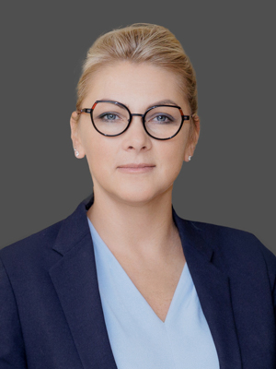

Врублевская Мария Викторовна
Занимаемые должности:
старший преподаватель – Высшая школа производственного менеджмента,
директор департамента – Департамент стратегического планирования и развития
Должностные обязанности:
и.о. проректора по перспективным проектам – Ректорат
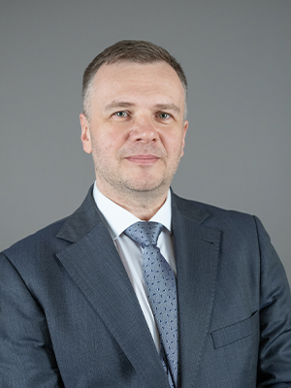

Владимиров Станислав Сергеевич
Занимаемые должности:
ассистент – Высшая школа передовых цифровых технологий,
проректор по организационно-хозяйственной работе – Ректорат
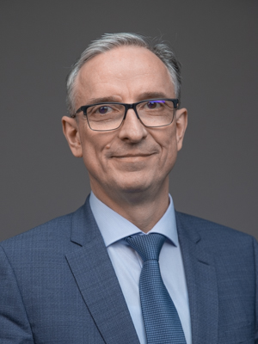

Лямин Андрей Владимирович
Ученая степень:
доктор технических наук
Ученое звание:
доцент
Занимаемые должности:
проректор по информационным технологиям – Ректорат
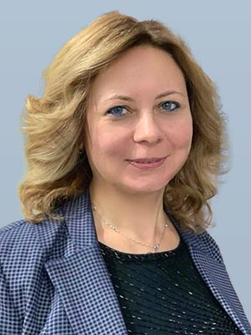

Панкова Людмила Владимировна
Ученая степень:
кандидат экономических наук
Ученое звание:
доцент
Занимаемые должности:
доцент – Высшая инженерно-экономическая школа,
проректор по образовательной деятельности – Ректорат
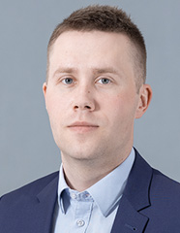

Пашоликов Максим Александрович
Ученая степень:
кандидат экономических наук
Ученое звание:
доцент
Занимаемые должности:
проректор по молодежной политике и коммуникативным технологиям – Ректорат
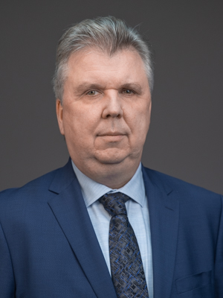

Речинский Александр Витальевич
Ученая степень:
кандидат технических наук
Ученое звание:
доцент
Занимаемые должности:
проректор по экономике и финансам – Ректорат
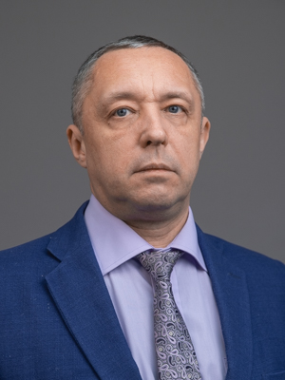

Соколов Алексей Юрьевич
Занимаемые должности:
проректор по безопасности – Ректорат
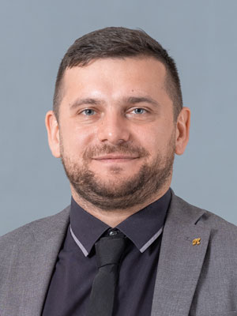

Тихонов Дмитрий Владимирович
Ученая степень:
кандидат экономических наук
Ученое звание:
доцент
Занимаемые должности:
доцент – Высшая школа производственного менеджмента,
проректор по дополнительному и довузовскому образованию – Ректорат
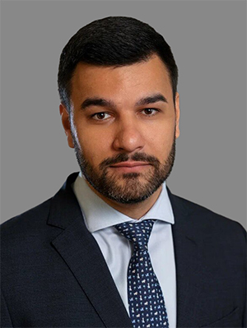

Фомин Юрий Владимирович
Ученая степень:
кандидат физико-математических наук
Занимаемые должности:
проректор по научной работе – Ректорат

